QUI SUIS-JE? Les animaux du zoo!
- Lis le livre suivant sur eBooKids : https://www.ebookids.com/book/les-animaux-du-zoo/read#page/1
- Lis les descriptions suivantes et écris de quels animaux il s’agit!
EXEMPLE : J’ai une fourrure rayée noire et orange. La plupart vive en Inde! Qui suis-je? Réponse : Un tigre.
Je suis le cousin du cheval. Je vis en Afrique. Mon pelage est comme des empreintes digitales. Qui suis-je? | J’aime me laver dans la boue. J’ai une queue entortillée.  Qui suis-je? | Je cours très vite. Je chasse la nuit. Je peux hisser, siffler, grogner et gronder.  Qui suis-je?
Je suis un très bon nageur. Je peux retenir mon souffle sous l’eau pendant 2 minutes. J’aime manger le phoque.  Qui suis-je? | J’ai un bec courbé. Je me tiens souvent sur une patte.  Qui suis-je? | Je vis dans des régions chaudes. Je peux vivre jusqu’à 100 ans. J’adore me coucher dans le soleil.  Qui suis-je?
Je suis très intelligent. Le plus petit s’appelle un ouistiti et le plus grand s’appelle un gorille.  Qui suis-je? | Ce que je préfère le plus comme nourriture est le miel. Je suis un grand animal solitaire.  Qui suis-je? | Je vis dans la savane. J’ai une langue bleue. Je communique avec les autres en bougeant ma tête et mon cou.  Qui suis-je?
Je suis petit. Je peux vivre jusqu’à 50 ans. J’ai une carapace sur mon dos pour me protéger.  Qui suis-je? | 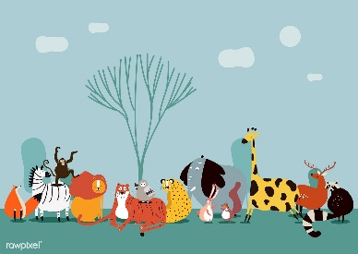 | Je saute pour me déplacer. J’ai de puissantes pattes arrière pour me protéger du danger.  Qui suis-je?

